HISTORIA
Kl VI 27.05.2020 r.

Temat: Upadek Napoleona.
(dwie jednostki lekcyjne)

Cel lekcji:Poznam przyczyny upadku cesarza Francuzów.

Zadania::
1. Temat dzisiejszej lekcji znajduje się na str. 199-202 podręcznika do historii.
2. Szczegółowy tok lekcji znajdziecie na grupie klasowej na Messengerze 27 maja 2020 r. o godz. 9.00
W przypadku, jeśli ktoś z przyczyn losowych nie będzie mógł uczestniczyć w lekcji, to proszę o wykonanie zadań z „Sprawdź się” nr 1,2,3,4 str. 202.

Uwaga!!!
05 czerwca 2020 r. sprawdzian wiadomości.

W dniu 03 czerwca 2020 odbędzie się powtórzenie wiadomości. Na zajęciach tego dnia będziemy omawiać następujące zagadnienia:

- najważniejsze bitwy okresu napoleońskiego;
- okoliczności powstania Legionów Dąbrowskiego ;
- okoliczności powstania polskiego hymnu narodowego:
- przyczyny, przebieg i skutki zdobycia przez Francję pozycji hegemona w Europie;
- przyczyny i skutki powstania Księstwa Warszawskiego;
- stosunek Napoleona do sprawy polskiej.
Wszystkie powyższe zagadnienia są jednocześnie zagadnieniami do sprawdzianu!!!!

HISTORIA
Kl VII 27.05.2020 r.
Temat: Społeczeństwo odrodzonej Polski.

Cel lekcji:Poznam realia życia na początku XX wieku.

Zadania:
- Przepisz do zeszytu temat.
- Przeczytaj ze zrozumieniem tekst w podręczniku str. 251-254.
- Zapoznaj się z tekstem źródłowym oraz zdjęciami i odpowiedz na poniższe pytania.

Tekst źródłowy:
Pamiętniki chłopów. Odżywianie i ubiór [fragment]
[…] Śniadanie i kolacje; barszcz z kartoflami gotowanymi w łupinach i następnie obieranymi, czasami zamiast barszczu polewka na maślance lub serwatce. Barszcz przeważnie zabielany śmietaną, gdyż spożycie słoniny w ostatnich dwóch latach bardzo się zmniejszyło. Obiady: latem zupy z jagód, pomidorów, z gruszek, rabarbaru, z kartoflami lub kluskami, kluski żytnie albo pszenne, zależnie od urodzaju pszenicy. Dalej, zwłaszcza zimą, kartofle z kapustą, kasza, grochówka, zupa z suszonych gruszek itp. […] W czasie ważniejszych robót, a także w niedzielę chleb z kawa. W niedzielę i święta na wieczór chleb z herbatą, barszczu i kartofli już się nie gotuje. Obiady w dni świąteczne czasem mięsne zależnie od możności, zwykle jednak lepsze niż w dni powszednie […]. Tak jest u nas, a gospodarstwo nasze należy do średniozamożnych […]. Ale na gospodarstwach bardzo drobnych sprawa odżywiania ma się gorzej i podstawowym artykułem spożywczym są jedynie i wyłącznie kartofle, a nie chleb. […] ludzie ci jadają zwykle tylko trzy razy dziennie. Pożywienie ich składa się oczywiście przeważnie z kartofli i barszczu albo zalewajek, tj. kartofli gotowanych z wodą i zaprawionych mlekiem […] u nas na gospodarstwie, jak we właściwym miejscu podałem, stan ubieralności jest taki: ja mam jeden garnitur, noszę go już trzeci rok, jedną parę trzewików, innego obuwia nie posiadam. W dzień zwykły chodzę w trepach i marynarce, która pięć lat temu stanowiła odświętne ubranie […].

Opisz warunki mieszkaniowe ludności wiejskiej.
2. Co, Twoim zdaniem, decydowało o zamożności chłopów?
3. Jak oceniasz jadłospis ludności wiejskiej?
4. Jakie produkty, dziś powszechnie dostępne, niezwykle rzadko gościły na stołach rodzin chłopskich?
5. Ustal, co stanowiło podstawę codziennego pożywienia ludności wiejskiej.
6. Odpowiedz, czego możemy dowiedzieć się o życiu dzieci wiejskich z przytoczonego fragmentu wspomnień.

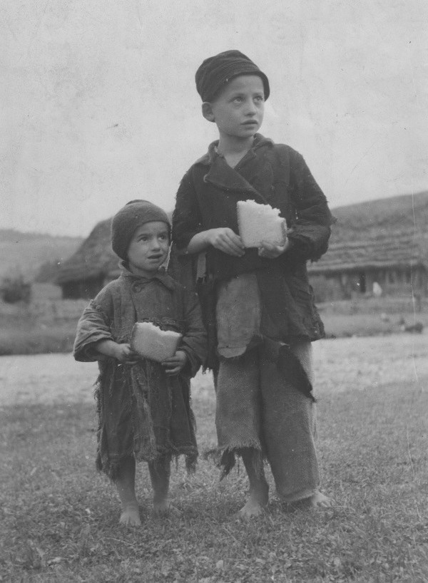

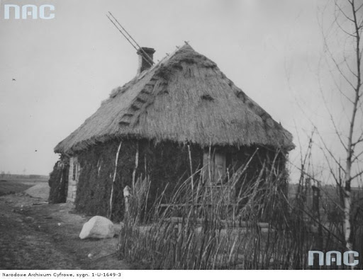

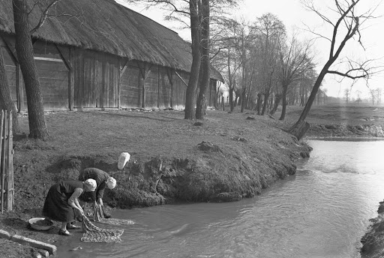

Praca dla chętnych na ocenę
26 maja obchodzimy dzień matki. Zachęcam Was do przeczytania artykułu:

https://rme.cbr.net.pl/index.php/archiwum-rme/720-wrzesien-pazdziernik-nr-81/swiat-kobiet/1066-rola-matki-w-rodzinie-wiejskiej-w-drugiej-rzeczypospolitej

Na jego podstawie opisz rolę i zajęcia matki w rodzinie wiejskiej na początku XX wieku.

Historia kl VIII 25 i 29 maja 2020 r.

Temat: Polska w latach 90 -tych XX wieku.

Cel lekcji:Poznam reformy gospodarki III RP i jej koszty społeczne.

Zadania :
Na podstawie tekstu z podręcznika str. 248- 252 wykonaj ćwiczenia.

https://learningapps.org/12386949
https://learningapps.org/2668286
https://learningapps.org/7144708
Zdjęcia odeślij na ewa.malysz-kubic@wp.pl lub przez Messengera.

Link do kartkówki:

dla dyslektyków :https://www.testportal.pl/test.html?t=V4dXwajEqkDg

dla pozostałych osób. https://www.testportal.pl/test.html?t=JnhQXiwUT2tV

Linki będą aktywne 27 maja 2020 r. w godzinach : 9.00-9.30 i 20.00-20.30.

